**Инструкция по началу работы с сайтом**

Начнем работу с установки Open Server на ПК, для этого переходим в любой браузер, в поисковой строке вбиваем название и скачиваем последнюю версию программы.

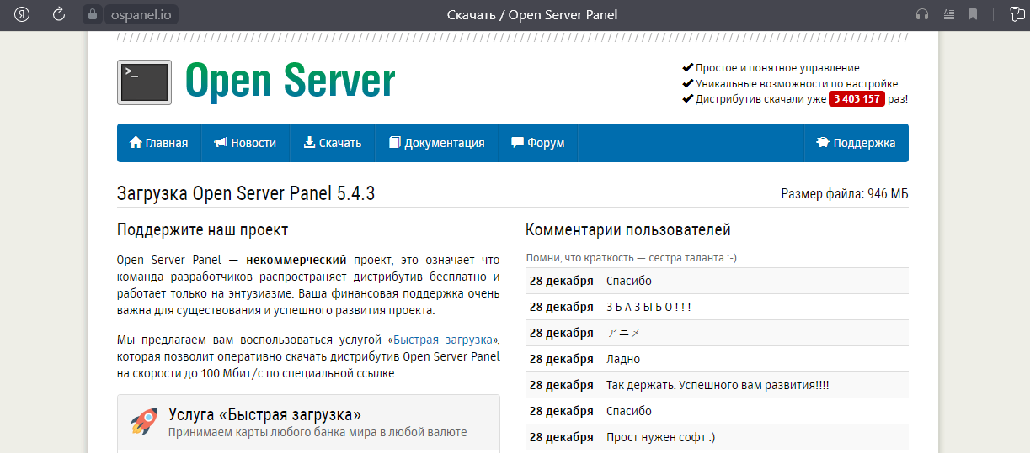

Далее, чтобы все корректно работало осуществим подготовительные работы. Перейдем по ссылке <https://github.com/smnlbdv/Pet_Shop> и скачаем все содержимое. В корневой папке находим папку domains и в ней создаем пустую папку с названием «Pet Shop».

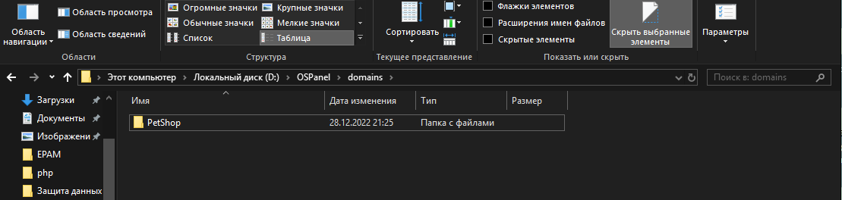

Затем стоит осуществить вход в PhpMyAdmin и импортировать таблицу, находящуюся в папке Sql. Перезагрузите Open Server.

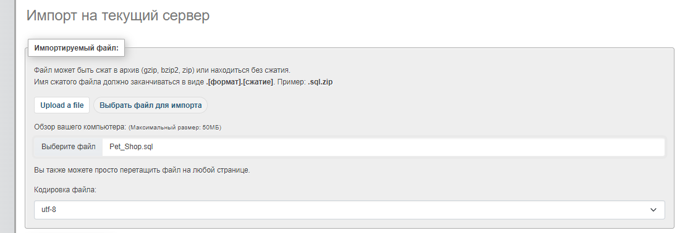

Открываем файл db.php в папке HTML через любой редактор кода, и меняем хост, название базы данных, логин и пароль.